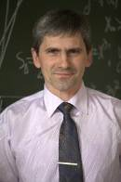
Люди, которые помогли выбрать учительскую профессию.
Вот уже 26 лет я учительствую, накоплен опыт, учеников и бывших учеников можно считать уже тысячами. Оглядываясь назад, вспоминаешь своих учителей, преподавателей родного педагогического института, коллег, с которыми начинал работать в школе, коллег, с которыми сейчас работаю. В этой статье я хочу отдать дань уважения тем людям, благодаря которым я стал работать в школе.
Начало.
Многим людям повезло с первым учителем, вернее учительницей, которая совмещала в себе и учителя, и воспитателя, а для многих и мать. Неважно, какого возраста первый учитель, для первоклассников она самая умная, самая красивая и самая добрая. Такой была и моя первая учительница: Белых Елизавета Никитична, хотя она ходила с палочкой (немного прихрамывала) и было ей за 50. Но мы, мелкие и непоседливые, не замечали её возраста. Она с удовольствием проводила на школьной площадке с нами подвижные игры, на уроки природоведения выводила нас к реке, в дубраву, на луг. А какие поделки мы научились делать благодаря таланту Елизаветы Никитичны. Для меня был ещё один стимул хорошо учиться, Елизавета Никитична была первым учителем и моего отца. Иногда она показывала мне его тетради, и конечно, мне очень хотелось быть не хуже своего отца, а это не просто. Прошло более 40 лет, а наша Локотская средняя сельская школа, с достойными учителями, осталась в памяти и даёт силы, когда вдруг наваливается усталость. Спасибо, всем первым учителям!
Первые успехи.
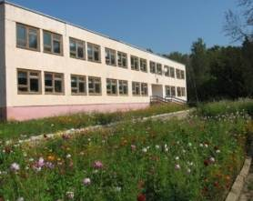
После переезда семьи в Калужскую область, я продолжил обучение в Козловской восьмилетней школе Перемышльского района Калужской области. Директором школы был Сергей Афанасьевич Косых, учитель истории. Математику, а в дальнейшем и физику нам преподавал тогда молодой учитель Силаев Валерий Петрович. Опять же самый умный и красивый: все девочки старших классов забрасывали его стол любовными посланиями, а мальчишки пытались во всём походить на Валерия Петровича. А для меня он стал наставником. Под его руководством я дважды выиграл районную олимпиаду по математике, и в шестом классе изучил курс математики и шестого и седьмого класса. Когда пришла пора прощаться и с этой школой, впору было бы и расплакаться. Ведь кроме одноклассников, пришлось расставаться и с Валерием Петровичем, который помог мне полюбить фотодело (он вёл кружок). Не забываются и туристические походы одного дня и первые победы на районных туристических слётах.
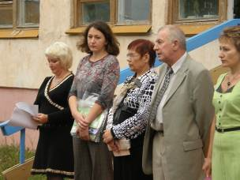
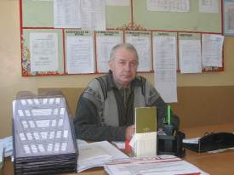
Гораздо позже, после окончания физико-математического факультета Калужского государственного педагогического института имени К. Э. Циолковского, я был распределён на работу в качестве учителя математики и информатики в Козловскую (теперь уже среднюю с новым зданием и оборудованием) школу. Как было приятно узнать, что директором школы был Силаев Валерий Петрович. Прошло более 10 лет после моего перевода, и конечно многое изменилось в школе. Новое двухэтажное здание, просторные, светлые, хорошо оснащённые кабинеты. В то время (а это было в 1985 году) заведующий кабинетом этой сельской школы имел в распоряжении: магнитофон, телевизор, кодоскоп, эпидиаскоп, фильмоскоп, систему автоматического тестирования. Валерий Петрович стал моим, как молодого учителя. При его участии я добился первых успехов, как педагог: успешно прошёл аттестацию, победил в заочном конкурсе молодых педагогов, был награждён грамотами и дипломами за хорошую работу. При участии Валерия Петровича в школе проводилась спартакиада между учителями и учениками: теннис, волейбол, шахматы, гиря, элементы лёгкой атлетики. Наша спартакиада дала импульс для высоких результатов. Учительская команда неоднократно становилась победителем районных соревнований по теннису, волейболу шахматам, была среди лучших на районных туристических слётах и легкоатлетических эстафетах. А ученики побеждали на многих соревнованиях и в районе и области. Им не было равных по кроссовым дисциплинам и лыжным гонкам, по классическому школьному многоборью, по спортивному ориентированию и туризму.

Путёвка в профессию.
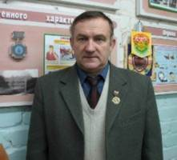
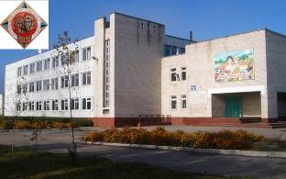
Последние два года я учился в Перемышльской средней школе, школе с многолетними традициями, с сильным поисковым клубом, который возглавлял учитель истории и НВП Степченков Виктор Васильевич. Многодневные походы по местам боёв 50-ой армии, налаживание связей с ветеранами и семьями героев-перемышлян, участие в вахтах памяти, в раскопках научили меня любить свою малую Родину, стать патриотом России. Не забываются туристические слёты, соревнования по спортивному ориентированию, военные сборы после 9-ого класса. Виктор Васильевич всегда был рядом и готов прийти на помощь, кто бы его об этом не попросил. Таким же «настоящим мужчиной» был и последний мой классный руководитель Конюхов Владимир Александрович, учитель физкультуры. Он помогал мальчикам становиться сильными, ловкими и смелыми, вёл много кружков. Неудивительно, что практически все учащиеся старших классов выполняли спортивные нормативы на «золотой» значок. Более 20 лет Владимир Александрович является директором Перемышльской средней школы, преумножая её славные традиции.
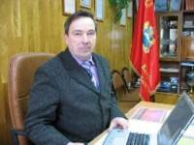
Но выбор своей учительской профессии я бы связал с другими учителями Перемышльской средней школы. Моя любовь к математике и физике переросла в уважительное отношение к учителям, которые эти предметы преподавали. Учитель математики Ермишина Мария Васильевна и учитель физики Сурина Раиса Фёдоровна помогли мне не только разобраться в трудностях этих непростых школьных предметов, но и выбрать для продолжения образования физико-математический профиль в педагогическом институте. В старших классах я становился призёром районных и областных олимпиад среди школьников по математике и физике, участвовал в научно – практических конференциях. Закончил я в 1980 году Перемышльскую среднюю школу с «золотой» медалью и без тени сомнения поступил на физико-математический факультет Калужского государственного педагогического института имени К. Э. Циолковского. Хочу поблагодарить всех своих учителей, которые повлияли на выбор моей профессии. Светлая память тем, кого уже нет с нами, здоровья и долгих лет жизни тем, кто жив и трудится!

